ЗАВТРАК  (1-4; 5-9 классы)  Каша манная молочная  Какао с молоком  Масло сливочное  Сыр  Вафли  Хлеб пшенично-ржаной  ЗАВТРАК 2  Плоды свежие (Яблоко) | 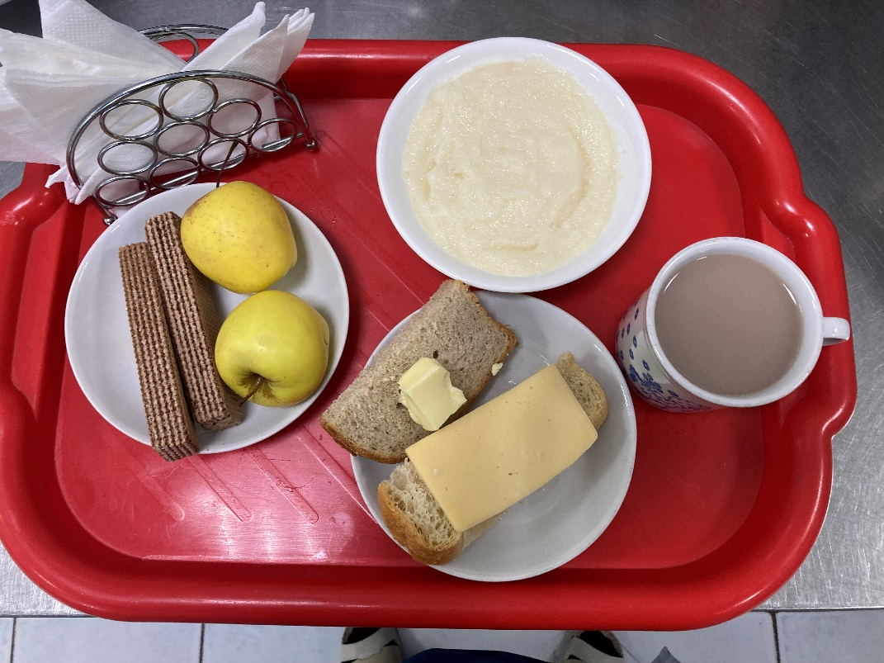
(1-4; 5-9 классы)  Салат из капусты с морковью.  Щи из свежей капусты с мясом и сметаной 230/15/5  Шницель из говядины  Каша пшеничная  Соус красный основной  Сок  Хлеб пшенично-ржаной | 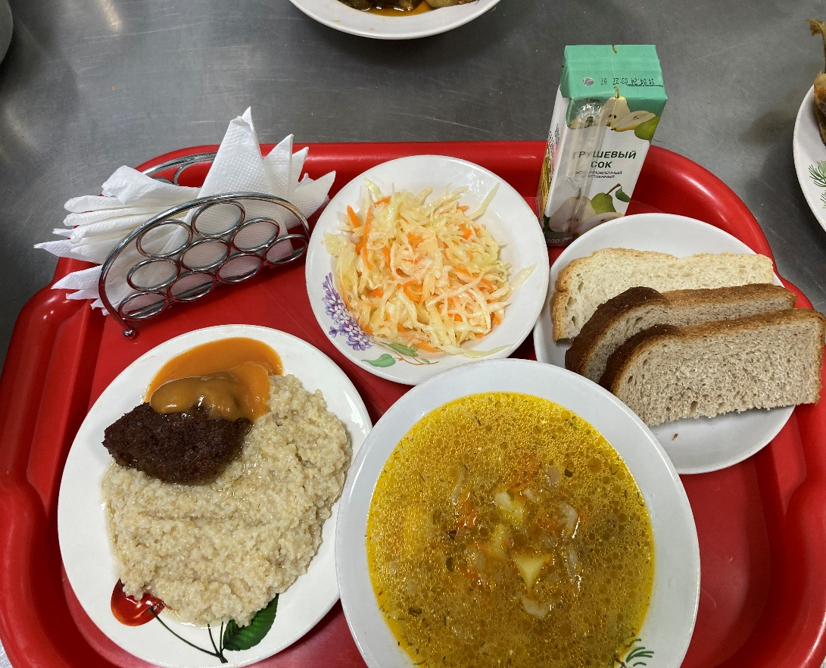
11.11.2024

